GIỚI THIỆU SÁCH THÁNG 11 – 2025
Cuốn sách: “Bài học của thầy”
Kính thưa các thầy cô giáo, các bạn học sinh thân mến!
Truyền thống tôn sư trọng đạo mà ông cha ta truyền dạy từ bao đời nay đã in sâu trong tâm hồn của bao người dân Việt. Tháng 11 hàng năm là tháng tôn vinh những con người, những giá trị cao quý ấy!
“Không thầy đố mày làm nên”, vâng - thầy cô là những người đã chắp cánh cho những ước mơ của chúng ta bay cao, bay xa; cung cấp hành trang kiến thức cho chúng ta bước vào đời và giúp chúng ta thành công trong con đường học vấn của mình. Để tỏ lòng biết ơn công lao của những người thầy miệt mài trên bục giảng và để hướng tới chào mừng kỉ niệm 43 năm Ngày Nhà giáo Việt Nam 20/11, thư viện trường Tiểu học Đô Thị Việt Hưng trân trọng giới thiệu đến quý thầy cô và các bạn học sinh cuốn sách “Bài học của thầy” do nhiều tác giả sưu tầm, tuyển chọn được nhà xuất bản Hà Nội ấn hành năm 2013. Sách dày 191 trang, được in trên khổ 13,5 x 20,5 cm.
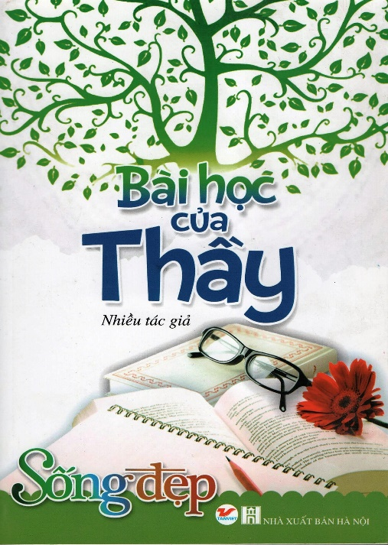
“Bạn hãy tin cậy mọi người, họ sẽ trung thành với bạn. Bạn cao thượng với họ, họ sẽ biểu lộ sự cao thượng với bạn”. Ý kiến trên của Emerson đã dẫn ý để mở đầu cuốn sách với tiểu mục “Phương pháp rèn luyện”. Người thầy giáo trong câu chuyện ấy khiến ai cũng phải ngạc nhiên. Cậu học trò nhỏ muốn học võ nhưng thầy lại dạy cậu cách sơn hàng rào, cọ bảng, cọ ô tô. Cậu bé dù đã cố gắng làm nhưng cuối cùng không nhẫn nại được mà hỏi thầy vì sao không dạy mình học võ. Và câu trả lời của thầy là thế nào? Câu trả lời ấy đã giúp cậu hiểu ra điều gì trong cuộc sống? Những dòng văn thú vị và thuyết phục đang chờ đợi chúng ta.
Tiếp đến, bạn đọc lại tiếp cận một phương pháp dạy đặc biệt trong câu chuyện “Nỗ lực về đích” ở trang 25 khiến chúng ta phải suy ngẫm. Anh học trò đầy quyết tâm với mong ước trở thành võ sĩ nổi tiếng nhưng lại nôn nóng hỏi thầy phải mất bao nhiêu thời gian. Anh nhận được câu trả lời là 10 năm, 20 năm, 30 năm theo cấp độ chăm chỉ của mình. Anh vô cùng ngạc nhiên không hiểu tại sao thời gian càng dài hơn khi anh càng cố gắng luyện tập hơn. Thật kì lạ! Và lời giải đáp cho chúng ta sẽ ở phần kết thúc của câu chuyện đó.
Các bạn ạ! Mỗi trang viết đều là những trải nghiệm ngắn gọn được đúc rút trong cuộc sống học đường của người học sinh mà các tác giả đã chắt chiu ghi lại thành các bài học quý giá. Lời dạy của một ông giáo già với người học trò cũ về ý nghĩa cuộc sống thông qua những chiếc cốc đẹp, xấu mà bên trong chỉ là những giọt cà phê như nhau ở trang 128 cũng khiến cho độc giả phải suy nghĩ về giá trị cuộc đời của mỗi chúng ta. Quả thật, người thầy luôn là đối tượng định hướng các hoạt động, trạng thái và cách ứng xử của học sinh một cách hiệu quả nhất. Mỗi bài học của thầy sẽ giúp người học trưởng thành nhanh hơn, vững vàng hơn. Vâng! Nghề giáo thật sự là một nghề cao quý. Cao quý bởi những bài học, những triết lí, những tình yêu thương cao cả của người thầy đối với lớp lớp học trò là không bao giờ vơi cạn.
Các bạn thân mến! Cuốn sách gồm 46 câu chuyện được đúc kết trong từng trang sách, mỗi trang sách là một bài học nhân từ về đạo làm trò, làm con, về tình cảm ấm áp và trách nhiệm của mỗi người. Không đặt ra nhiều vấn đề lí luận cao siêu, các tác giả đã tạo những mạch truyện tự nhiên, giản dị mà sâu lắng. Người đọc qua đó sẽ tự hiểu ra nhiều điều và sẽ ngẫm nghĩ đến những gì mình phải làm, nên làm cho hôm nay và mai sau.
Mong rằng cuốn sách “Bài học của thầy” thật sự là món quà tuy nhỏ bé nhưng chứa đựng tất cả tình yêu, sự kính trọng của những người từng đi học gửi tới các thầy cô và cuốn sách sẽ trở thành một người bạn bổ ích theo chân mỗi người học sinh trong suốt quãng đời cắp sách đến trường.
Thưa thầy cô và các bạn! Tháng 11 yêu thương đến thật gần. Cuốn sách “Bài học của thầy” đang có mặt trên kệ sách của thư viện nhà trường. Cuốn sách là món quà mang nhiều ý nghĩa, bài học giáo dục quý giá và bổ ích. Thư viện trân trọng kính mời thầy cô và các bạn cùng đến đọc sách.
Người viết: Hoàng Thị Hiền - NVTV

